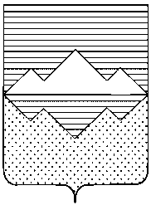
АДМИНИСТРАЦИЯ
САТКИНСКОГО МУНИЦИПАЛЬНОГО РАЙОНА
ЧЕЛЯБИНСКОЙ ОБЛАСТИ
ПОСТАНОВЛЕНИЕ
От «12» января 2016 года № ____
г. Сатка

Об утверждении плана мероприятий по противодействию коррупции

В соответствии с требованиями Федерального закона от 25.12.2008 № 273-ФЗ «О противодействии коррупции»

ПОСТАНОВЛЯЮ:

1. Утвердить план мероприятий по противодействию коррупции в Саткинском муниципальном районе на 2016 год (приложение 1).

2. Рекомендовать Главам городских и сельских поселений Саткинского муниципального района принять участие в реализации Плана мероприятий по противодействию коррупции в Саткинском муниципальном районе на 2016 год.

3. Отделу организационной и контрольной работы Администрации Саткинского муниципального района (Корочкина Н.П.) опубликовать настоящее постановление в газете «Саткинский рабочий» и разместить на официальном сайте Администрации Саткинского муниципального района.

4. Организацию выполнения настоящего постановления возложить на заместителя Главы по межведомственному взаимодействию и безопасности Шевалдина В.А.

5. Настоящее постановление вступает в силу с момента подписания.

Глава Саткинского муниципального района А.А. Глазков

